
大阪府

令和６年度「育成支援チーム」事業
活動実践報告書
―ミドルリーダー育成プログラム実践事例集―



大阪府教育委員会

はじめに

平成28年に、教育公務員特例法等が改正され、各都道府県の教育委員会において、教員養成を行う大学等と構成する協議会を組織したうえ、「校長及び教員の資質の向上を図るために必要な指標」を定めるとともに、指標を踏まえた「教員研修計画」を定めることが義務付けられました。
大阪府教育庁では、大阪教育大学をはじめとする府内５大学、市町村教育委員会、各校種の校長会の代表で構成された「大阪府教員育成協議会」を組織し、ご意見をいただきながら、令和４年３月に「大阪府教員等育成指標」を、令和７年４月に「大阪府教員等研修計画」を改訂しました。校長・准校長のリーダーシップのもと、ミドルリーダーを含むすべての教員が、資質向上のためにこの指標と研修計画を活用し、校内外の研修の充実に向けて取り組み、一丸となって学校運営を推進していくことが求められています。
また、中堅教諭等を学校のミドルリーダーへと育成することを目的に、大阪府教育庁では、平成21年度より「育成支援チーム事業」を実施してきました。この事業では、指導主事が支援対象校に出向き、校長・准校長と充分に協議しながら研修計画を策定し、ワークショップ型の研修を実施します。これまでの主な研修テーマとして、教員の学校経営に参画する意識を高めるため、「学校の組織力向上」や「学校経営の円滑化に向けた方策の検討」等を取り上げてきました。さらに、近年では「保護者応対」や「生徒指導」といったテーマを取り入れ、より実践的な場面での教職員のスキルアップにも取り組んでいます。
令和６年度は、４校の府立学校において研修を実施し、その研修の内容と成果をここに実践事例集として取りまとめました。各学校においては、本冊子を活用し、学校運営の改善に向け校内の取組みを継承・推進するミドルリーダーの育成に努めていただくようお願いします。
令和７年９月
大阪府教育庁
教育振興室高等学校課

目次
Ⅰ「育成支援チーム」事業の概要 1
１ 事業の目的 1
２ 事業の内容 1
３ 「育成支援チーム」の設置 1
４ 支援対象校への支援 1
５ 支援対象校の決定 1
Ⅱ 支援対象校における研修 2
１ 府立阪南高等学校 2
２ 府立金岡高等学校 6
３ 府立生野工業高等学校 9
４ 府立刀根山支援学校 13
Ⅲ 支援対象校における評価 16
１ 各回の研修終了時に受講者に実施した「ふりかえりシート」の比較 16
２ 全ての研修終了時に実施したアンケート結果 17
３ 今後に向けて 18
Ⅳ 研修で活用すると効果的なツール 19

Ⅰ「育成支援チーム」事業の概要

１ 事業の目的
本事業は、支援対象となる府立学校（以下「支援対象校」という。）において、学校組織マネジメント等に関わり、校長・准校長と充分に協議しながら研修計画を策定し、研修を実施することにより、ミドルリーダー（校長・准校長、教頭のもとで、教職員集団をとりまとめる首席・指導教諭や中堅教諭など）をはじめとした人材の育成を支援し、当該校の組織力の向上及び学校経営の円滑化を図るものである。さらに、その実施を通して府立学校における人材育成のための研修プログラムを開発し、全府立学校に提供することにより、府立学校における人材の育成及び学校の組織力の向上に資することを目的とする。

２ 事業の内容
■ 大阪府教育庁の指導主事等が学校を直接訪問し、支援対象校のニーズ等を踏まえた研修プログラムを企画し、実施する。
■ 支援対象校における研修の実施を通して、人材育成のための研修プログラムを開発し、すべての府立学校での活用を図る。

３ 「育成支援チーム」の設置
大阪府教育委員会は、研修の実施に当たり、指導主事等により構成する「育成支援チーム」を高等学校課学校経営支援グループに設置する。

４ 支援対象校への支援
ア 支援対象校の決定
府立学校に対して公募を行い、応募のあった学校の中から、学校の状況や校長・准校長の意向等を踏まえ、大阪府教育委員会が年間５校程度の支援対象校を決定する。

イ 支援対象校への支援内容
■「育成支援チーム」は年間３～４回程度、支援対象校において、人材の育成を図るため、次の観点から研修を実施する。
・ 人材育成能力の向上 ・ 学校組織マネジメント
・ 取組みの点検・評価 等
■ 研修の実施を通して、受講者の学校運営への参画意欲を高め、対象校の課題について、具体的な解決方策を検討・実施することにより、実践的な学校運営能力の向上を図る。

５ 支援対象校の決定
令和６年度の支援対象校を、次のとおり決定した。
○ 府立阪南高等学校 | （稲田 淳子 校長）
○ 府立金岡高等学校 | （西田 悟 校長）
○ 府立生野工業高等学校 | （奥田 美菜子 校長）
○ 府立刀根山支援学校 | （永田 美穂子 校長）

Ⅱ 支援対象校における研修

１ 府立阪南高等学校
校 長 |  | 稲田 淳子 | 課 程 | 全日制の課程
期待すること |  | 阪南高等学校についての強みや改善点、めざす方向性の共通理解を図ることで、教員間の連携を強め、「チーム学校」として、“面”で生徒支援に取り組む姿勢を醸成する。
校長の方針等 |  | 【令和６年度学校経営計画より抜粋】  ＜めざす学校像＞  (開発創造)社会に関心を持ち、自分で創意工夫できる  (質実剛健)心身ともに充実して飾り気がなく、強くたくましく日々を過ごすことができる  その精神のもと、自分の頭で考えることができる、自分を律することができる、自分の言葉や行動で表現することができる、信頼される生徒を育てていく  ＜中期的目標＞  １ 教員一人ひとりが、自分の力を発揮し、教員相互に高めあう学校  （１）日々の授業が、「わかりたい」「できるようになりたい」と思う生徒の思いに応え、そのことで教員への信頼をかちとる場であることから、「教科指導」が最大の「生徒指導」であるとの教員の意識改革とその自覚に裏打ちされた教育活動を展開する  （２） 教員同士が高めあう意識を持ち、モラールの向上を図り、授業力 UP につなげる  ２ 生徒が入ってよかった・卒業してよかったと実感できる学校  （１）入学から卒業までを見通したキャリア教育を通して、「生きる力」を身につけさせ、良き社会人の育成に取り組む  （２）一人ひとりの生徒が希望進路を切り拓くことができるよう、進路保障していく
学校の現状と  課題 |  | ＜現状＞  ・生徒は学校生活全般にわたって、主体的・能動的に取り組む姿勢が強くなく、特に授業においては、「授業は受けるもの」「教わるもの」と考えている傾向にある。  ・教員は個々ではより良い授業への工夫や改善に向けた意欲があり、主体的・能動的に学習に向かえない生徒に対し、何とかしなくてはという思いがある。  ・今年度学力向上委員会を立上げ、生徒の学力向上と進路保障を目的に、授業改善等をテーマに取組みを始め、徐々に変わっていこうという雰囲気や結果が出始めている。  ・他の委員会等の取組みも、改善していこうという雰囲気は醸成されている。  ＜課題＞  ・生徒が主体的・能動的に取り組む姿勢が強くない。  ・主体的な態度をはぐくむ授業づくりを組織的に“面”で取り組めていない。  ・様々な仕事で、役割分担がはっきりしすぎている。  ・どんな学校かと問われたときに、強みや改善点について教員間での共通認識が弱いところがある。
テーマ | 業務改善  に関する  テーマ | 生徒の主体的な態度をはぐくむ取組みの推進  ・主体的な態度をはぐくむ取組みを検討し、実践する。
テーマ | 組織づくり  に関する  テーマ | 学校組織マネジメント  ・学校としての共通の目標を考える。  ・目標に向かって、各組織が個々ではなく”面”で取り組めるようにする。
ゴール |  | 学校の強みや改善点の整理と、めざす方向性の明確化  ・学校のキャッチコピーを考え、「チーム学校」で取り組む共通の目標として教職員全体で共有する。

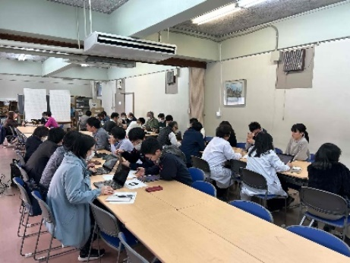
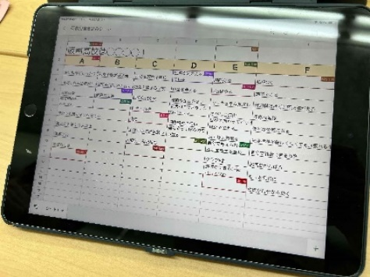
ア 研修の概要

第１回 | 令和６年８月27日（火）13：45 ～ 14：45
ゴール | 各教員の考えを共有し、学校としてめざすべきところについて意識の共有を図る。
研修内容 | ○グループワーク１  ・進学説明会等で「阪南高校は、〇〇な学校です」と紹介する場合、どう説明  しているか、意見共有  ○個人ワーク  ・５年後に進学説明会等で「阪南高校は、〇〇な学校です」と一言で紹介する  場合、どう説明できるようにしたいか、考えをスプレッドシートに書き出す  ○グループワーク２  ・５年後、阪南高校をどう説明したいか、考えを共有  ・５年後、阪南高校をどう説明したいかを各班代表者が発表  ・グループ内でどのような意見が出たか
第２回 | 令和６年10月10日（木）13：30 ～ 14：30
ゴール | 「阪南高校のスローガン」を作る
研修内容 | ○個人ワーク  ・阪南のスローガンとその理由を考え、まとめる  ○グループワーク  ・各自考えたスローガンとその理由を共有  ・グループとして１つの案にまとめる  ○発表  ・スローガン案とその理由を発表
第３回 | 令和６年12月15日（木）15：00 ～ 16：00
ゴール | 分掌や委員会、学年、教科等でできる取組みを考える
研修内容 | ○個人ワーク  ・「スローガン（仮）」をふまえ、現状取り組んでいることを書き出す（スプレッド  シートに入力）  ○グループワーク  ・スプレッドシートを利用し、個人ワークの内容とその理由を共有  ○発表  ・グループワークで出た内容を整理し、色を付けて並び替え、グルーピングを  行ったうえで、スローガン案とその理由を発表
研修の様子 | 阪南高校の良いところの洗い出し 阪南のスローガン考察

イ 校長向けアンケート結果
 |  | とても  そう思う | そう思う | あまり  思わない | まったく思わない
① | 受講者は、研修の内容に期待をもって臨むことができたか。 |  | ○
② | 受講者は、研修のゴールをイメージして受講することができたか。 | ○
③ | 受講者にとって、研修の内容は理解しやすいものだったか。 | ○
④ | 受講者は研修を通して、自校の取組みを振り返る機会を得ることができたか。 | ○
⑤ | 受講者は、研修を通して自校の課題や取り組むべきテーマについて解決方策を議論し、計画することができたか。 |  | ○
⑥ | 受講者の教育活動に対する能力、スキル等を向上させることはできたか。 |  |  | ○
⑦ | 受講者の学校改善や学校運営に取り組む意識は向上したか。 | ○
⑧ | 研修を通して教職員間の連携を深め、一体感を増すことはできたか。 | ○
⑨ | 研修を自校での教育活動に生かすことができるか。 |  | ○
⑩ | 育成支援チームを実施してよかったか。 |  | ○
意見・感想
先生方が活発に意見交換している姿を見ることができ、育成支援チームを実施してよかったと感じている。

ウ 受講者向けアンケート結果
 |  | とても  そう思う | そう思う | あまり  思わない | まったく思わない
① | 研修の内容に期待をもって臨むことができたか。 | ２ | 11 | ７ | ３
② | 研修のゴールをイメージして受講することができたか。 | ３ | 13 | ５ | ２
③ | 研修の内容は理解しやすいものだったか。 | ６ | 14 | ３ | ０
④ | 研修を通して、自校の取組みを振り返る機会を得ることができたか。 | ４ | 15 | ３ | １
⑤ | 研修を通して自校の課題や取り組むべきテーマについて解決方策を議論し、計画することができたか。 | ２ | 11 | ９ | １
⑥ | 教育活動に対する能力、スキル等を向上させることはできたか。 | １ | ８ | 11 | ３
⑦ | 学校改善や学校運営に取り組む意識は向上したか。 | ３ | 17 | ２ | １
⑧ | 研修を通して教職員間の連携を深め、一体感を増すことはできたか。 | ６ | 13 | ４ | ０
⑨ | 研修を自校での教育活動に生かすことができるか。 | ４ | 10 | ７ | ２
⑩ | 育成支援チームを実施してよかったか。 | ３ | 15 | ４ | １
意見・感想
・先生方の気持ちが同じ方向を向いていることが確認できたことが大きな収穫だったと思い
ます。
・なかなか時間が取れないことを理由にこういった議論を教員間で取ることをおろそかにして
いたのではないかと考えさせられました。今後は「学校業務のあり方」や「働き方改革」、
「学校ICT化」についての研修に取り組みたいと個人的に思っています。
・先生方の気持ちが同じ方向を向いていることが確認できたことが大きな収穫だったと思い
ます。

２ 府立金岡高等学校
校 長 |  | 西田 悟 | 課 程 | 全日制の課程
期待すること |  | 「自走する教員集団」を目標に、「学び続ける教職員」の姿と「育てたい（学ばせたい）生徒像」をオーバーラップしていることに気づいてもらいたい。「生徒は教師の鑑」であり、授業改善や学校行事（年間HR・探究）等の教育活動全般を見直す大きな転換期の土台となってもらいたい。
校長の方針等 |  | (令和６年度 学校経営計画より抜粋)  ３ 教職員の働き方改革  （１）時間外勤務の削減  ア 月の時間外務勤務80時間超の延べ人数を削減する。  ※前年度より減少させる。（R3=51人、R4=28人、R5=18人(12月末時点)）  イ 教職員が効率的な仕事が行える環境を整えるための支援を行う。
学校の現状と  課題 |  | （１）学校の存在  ・地域、入学者（保護者）＋教職員の意識  ・満遍なく学べる、中庸の意識  ・主体的・能動的に取り組む姿勢が強くない生徒  （２）校内組織（学年主任・担任＋副担任、分掌）のまとまりが強くない  ・学年のまとまりが強くなく、担任団のみで業務をこなしている  ・分掌長・構成員の適切な人材配置（マネジメント）の課題  ・将来構想・校内研修（授業力向上）委員会又はPTが設置されていない  ＊どこから（誰が）改善していけばいいか整理できていない
テーマ | 業務改善  に関する  テーマ | 人材育成能力の向上  ・教職員の能力を十分に引き出す  ・教職員間において相互に「良さ」に気付き、教員力を高める
テーマ | 組織づくり  に関する  テーマ | 学校組織マネジメント  ・マンパワーに頼らない組織づくり  ・現状を改善し、将来を構想できる教員による研修チームの立ち上げ
ゴール |  | （１）めざす方向と改革の全体像の明確化  ・教員（学校組織）が育てたい生徒像の共有  ・地域（保護者）に求められる学校へ  （２）育てたい生徒像の具体性  ・在籍中に身に着けさせる力  ・卒業後に役立てる力  （３）働き方改革と学校マネジメント：個業→協働へ  ・「チーム学校」と「人材育成」  ・将来の学校づくりに全員が参画する意識・風土（文化）の継承

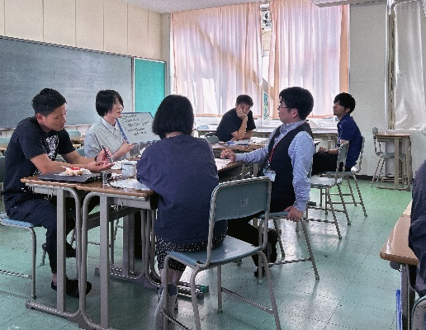
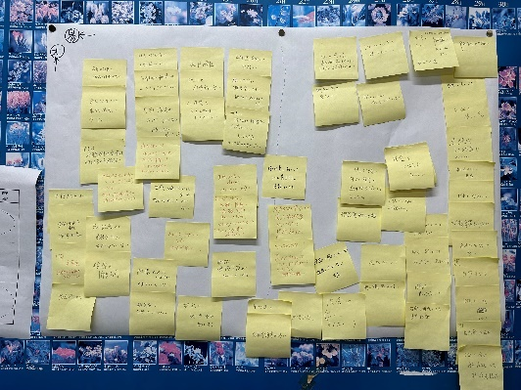
ア 研修の概要
第１回 | 令和６年８月21日（水）10：00～11：00
ゴール | ・普段話す機会の少ない先生方と交流を深める  ・金岡高校について研修参加教員が率直に思うところを共有し、金岡高校の課題を  明確にする。
研修内容 | ○個人ワーク  ・金岡高校について率直に思うところを付箋に書く。  ○グループワーク  ・お互いの付箋を紹介しながら、なぜその付箋を書くに至ったかの詳細を説明。  ・それぞれの付箋を、親和性によってグループ化し、金岡高校の強みと課題を  まとめる。  ○発表  ・各グループの代表者が発表を行い、課題を明確化する。
第２回 | 令和６年10月11日（金）14：00～14：50
ゴール | 金岡高校の生徒の現状把握
研修内容 | ○事前に職員会議で募った「育てたい生徒像」を共有  ○グループワーク  ・共有した「育てたい生徒像」を踏まえて生徒の現状を把握し、協議  Q1 金岡高校の生徒はどんな生徒？  Q2 金岡高校が育てたい生徒像は？  ○発表  ・出てきた意見を全体で共有、第３回に向けて整理
第３回 | 令和６年12月６日（金）14：00～15：00
ゴール | 「育てたい生徒像」を実現するための取組みの具体化
研修内容 | ○第２回で確認した「育てたい生徒像」を共有  ○グループワーク１  ・「育てたい生徒像」実現に向けて、３年間の中でいつどんな力を育成するか検討  Ｑ１ 生徒を育てるために必要な力は？  Ｑ２ その力をつけるべき最適な時期は？  ○発表１  ・「グループワーク１」で検討した内容を共有  ○グループワーク２  ・「育てたい生徒像」実現に向けて、具体的にどの教育活動で取り組むか検討  Ｑ１ 授業、行事等どこに落とし込むべきか？  ○発表２  ・出てきた意見を全体で共有、今後の取組みに向けて整理
研修の様子 | 金岡高校の課題の洗い出し グループワーク（育てたい生徒像の考察）
イ 校長向けアンケート結果

 |  | とても  そう思う | そう思う | あまり  思わない | まったく思わない
① | 受講者は、研修の内容に期待をもって臨むことができたか。 |  | ○
② | 受講者は、研修のゴールをイメージして受講することができたか。 |  | ○
③ | 受講者にとって、研修の内容は理解しやすいものだったか。 |  | ○
④ | 受講者は研修を通して、自校の取組みを振り返る機会を得ることができたか。 | ○
⑤ | 受講者は、研修を通して自校の課題や取り組むべきテーマについて解決方策を議論し、計画することができたか。 | ○
⑥ | 受講者の教育活動に対する能力、スキル等を向上させることはできたか。 |  | ○
⑦ | 受講者の学校改善や学校運営に取り組む意識は向上したか。 |  | ○
⑧ | 研修を通して教職員間の連携を深め、一体感を増すことはできたか。 |  | ○
⑨ | 研修を自校での教育活動に生かすことができるか。 |  | ○
⑩ | 育成支援チームを実施してよかったか。 | ○
意見・感想
職員研修体制及び経験がゼロベースな中、この研修をでスタートさせましたが、回を重ねる毎に研修以外の場所でも教員同士が話し合っている場面が見られました。また、校長も教員との何気ない普段の会話から授業改善、学校行事の見直し等のアイデアを浸透させることが出来ました。外部（教育庁・指導主事）から学校を見ていただき、ご指導いただけたことも新鮮な刺激になりました。来年度は「学校ルーブリック」の策定をめざした研修に繋げたい考えです。本校教職員にとって、意識改革の年にもなれたかと思います。３年後、５年先の金岡高校が、より生徒、教職員にとって良い学校になれるよう、今後とも研鑽を積み重ねてまいります。

３ 府立生野工業高等学校
校 長 |  | 奥田 美菜子 | 課 程 | 全日制の課程
期待すること |  | 互いの巻き込む力を向上することで教員間の交流を深め、校内の課題解決や次代のミドルリーダーの育成につなげる。また、今回の事業を通して能動的なチームとなり、それぞれの強みや適性を生かして学校運営に取り組むことを期待する。
校長の方針等 |  | 【令和６年度学校経営計画より抜粋】  ４ 教員の資質と学校の組織力を向上させるなどの働き方改革に取り組む。  （１） 共に研鑽しあえる職場づくり  ア OJTを推進する上で、豊かな経験を持つ教員が経験年数の少ない教員に対して気軽にアドバイスする雰囲気を醸成し、共に研鑽しあえる組織を構築する。  イ コンプライアンスの徹底やハラスメント撲滅、体罰防止等について積極的に啓発活動を行い、教員の資質向上に努める。毎月の学校安全衛生委員会で「働き方改革」の取り組みについて検討する。その一環として、全校一斉退庁日を毎週１回設定する。また、校務分掌の再編や工業科における教科連携に取り組む。  ウ 専門的な知識技能を備えたリーダーを育成し、研修等を通してICT活用指導力の  向上に努める。
学校の現状と  課題 |  | ＜現状＞  近年の生徒数減少にともない教員数の減少が進み、年齢構成に偏りが生じている。  その結果、学校運営がこれまでのように円滑に進まないという場面が見られるようになってきた。  現在教員経験11年以上の教員の割合が約６割、６－10年めの教員が約１割、１－５年めの教員が約３割となっている。
テーマ | 業務改善  に関する  テーマ | ・一人ひとりの「巻き込む力」の向上  コミュニケーション力・リーダーシップ・フォロワーシップ・調整する力などの  能力の向上を図る  ・教員間の業務把握  分掌統合などにより新たに生じた校内での困りごとを共有し、業務の平準化を図る
テーマ | 組織づくり  に関する  テーマ | ・ミドルリーダーの育成  次代の首席や分掌長・学科長を担える人材を育成する  ・経験年数の多い教員と少ない教員の交流  互いの理解を深め、それぞれの強みや適性などを生かした学校運営を進める
ゴール |  | ・教職員のさらなる自己肯定感の向上  教職員同士が自らの考えを述べ、お互いを理解し認め合うことで、全員が自信を持って学校運営に取り組む  ・企画力の醸成  来年度以降生徒数が減少していく中で、状況に応じた学校行事や閉校事業である  「生工キャンペーン」など、企画を進める人材の育成

ア 研修の概要
第１回 | 令和６年８月29日（木）15：00～16：00
ゴール | 事例検討を通して仲間を知り、認め合い、お互いを高め合う
研修内容 | ○個人ワーク→グループワーク１  生徒指導や保護者対応に関する事例について、個人で考えてから対応策をグループ内で議論する。その際、事例検討で思い出された各自の経験を共有する。  ○グループワーク２  生徒指導・保護者対応に関わる各自の経験についてさらに議論を深め、お互いを理解し認め合うことを目標とする。  ○発表  経験語りのディスカッションについて内容をまとめて発表する。
第２回 | 令和６年12月19日（木）15：00～16：00
ゴール | 校務分掌の業務把握をして、自分事としてとらえ、今からできることを考える
研修内容 | ○個人ワーク→グループワーク  自身の業務及び所属する分掌の業務を把握し、それぞれの業務について、業務の整理や次年度への引継ぎなどの課題について議論をする。また、分掌の業務を自分事としてとらえ、今からできることを考える。  ○発表  業務把握をとおして議論した内容をまとめて発表する。
第３回 | 令和７年３月13日（木）15：00～16：00
ゴール | 校内イベントの企画・検討を通して、企画力を醸成する（生徒数減少に応じて柔軟  に学校行事等を考える）
研修内容 | ○グループワーク  閉校に向かい年々在校生が少なくなる中、生徒が卒業を迎えるまで楽しい思い出をたくさんつくることができるよう工夫やアイデアを出し合い、今後、企画の実施につなげる。また、それらの取組みを通して生徒一人ひとりの自己肯定感、他者からの有用性の向上に寄与する。  ○発表  企画を検討し議論した内容をまとめて発表する。
研修の様子 | 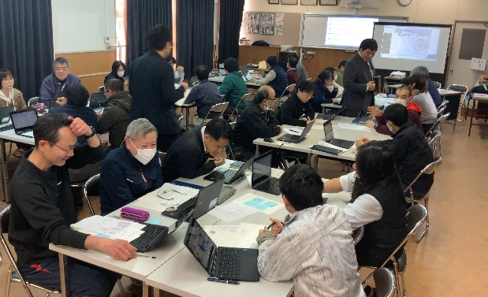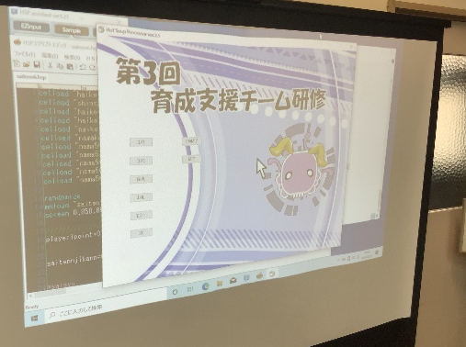  グループワークの様子 発表企画へのフィードバック

イ 校長向けアンケート結果
 |  | とても  そう思う | そう思う | あまり  思わない | まったく思わない
① | 受講者は、研修の内容に期待をもって臨むことができたか。 |  | ○
② | 受講者は、研修のゴールをイメージして受講することができたか。 |  | ○
③ | 受講者にとって、研修の内容は理解しやすいものだったか。 | ○
④ | 受講者は研修を通して、自校の取組みを振り返る機会を得ることができたか。 | ○
⑤ | 受講者は、研修を通して自校の課題や取り組むべきテーマについて解決方策を議論し、計画することができたか。 | ○
⑥ | 受講者の教育活動に対する能力、スキル等を向上させることはできたか。 | ○
⑦ | 受講者の学校改善や学校運営に取り組む意識は向上したか。 | ○
⑧ | 研修を通して教職員間の連携を深め、一体感を増すことはできたか。 | ○
⑨ | 研修を自校での教育活動に生かすことができるか。 | ○
⑩ | 育成支援チームを実施してよかったか。 |  | ○
意見・感想
学校長の要望に丁寧に対応いただき研修を実施していただいた。初めての取組みであったが、教員同士がこれまで以上に交流を深めることができた。来年度も引き続き校内で自主的に研修に取り組む予定です。

ウ 受講者向けアンケート結果
 |  | とても  そう思う | そう思う | あまり  思わない | まったく思わない
① | 研修の内容に期待をもって臨むことができたか。 | 9 | 12 | 10 | 2
② | 研修のゴールをイメージして受講することができたか。 | 10 | 17 | 5 | 2
③ | 研修の内容は理解しやすいものだったか。 | 14 | 15 | 4 | 1
④ | 研修を通して、自校の取組みを振り返る機会を得ることができたか。 | 14 | 9 | 9 | 2
⑤ | 研修を通して自校の課題や取り組むべきテーマについて解決方策を議論し、計画することができたか。 | 11 | 12 | 10 | 1
⑥ | 教育活動に対する能力、スキル等を向上させることはできたか。 | 11 | 12 | 8 | 3
⑦ | 学校改善や学校運営に取り組む意識は向上したか。 | 8 | 15 | 9 | 2
⑧ | 研修を通して教職員間の連携を深め、一体感を増すことはできたか。 | 14 | 12 | 7 | 1
⑨ | 研修を自校での教育活動に生かすことができるか。 | 11 | 14 | 7 | 2
⑩ | 育成支援チームを実施してよかったか。 | 9 | 13 | 10 | 2
意見・感想
・生徒が輝けるよう企画が多々あり今後の行事が楽しみになりました。
・普段なかなか議論する時間がない中で、このように校内で意見を共有することで、チームとして取り組む土台作りができたと思います。
・系統的に周りの意見を理解することができる、よく考えられた研修だと思います。楽しみながら、勉強させていただきました。
・研修の目的をより明確にして行えば、より良い研修になると感じました。

４ 府立刀根山支援学校
校 長 |  | 永田 美穂子 | 課 程
期待すること |  | 育成支援チームによる「同僚性と協働性向上」の研修を受講し、日々の取り組みを振り返り、また他部署の教員の取組みを知ることで刀根山支援学校の一体感を高めたい。
校長の方針等 |  | 【令和６学校経営計画より抜粋】  １ 病弱教育における切れめのない支援の推進  ２ 病気のある児童生徒への支援の充実を図るための専門性の向上と支援の継承  ３ 安全・安心な学校づくり
学校の現状と  課題 |  | ①本校と分教室で教育活動が進められており、対面で会う機会が非常に少ない。  →物理的な制約により、教職員の同僚性や学校としての一体感を培っていくのが難しい環境  ②病弱教育の特殊性（病種の違い、生徒によって在籍期間が異なる 等）  →教職員の意識の多様化
テーマ | 業務改善  に関する  テーマ | ・本校や分教室間の連携体制を高める。  ・情報共有を適切に行い、様々な児童・生徒に対してより良い教育活動を実施する。
テーマ | 組織づくり  に関する  テーマ | 本校、分教室間の連携を深める。  刀根山支援学校の一体感を高める。
ゴール |  | 本校や分教室の教職員が様々なテーマの話をする機会を作ることにより、教員の同僚性を育み、刀根山支援学校としての一体感を高める。

第１回 | 令和６年８月30日（金）15:00 ～ 17：00
ゴール | 本校や分教室の教職員が様々なテーマの話をする機会を作ることにより、教員の同僚性を育み、刀根山支援学校としての一体感を高める。
研修内容 | ○ドラッカーエクササイズ（自身の帰属意識を高める取組み）  ・「同僚と話す・同僚を知る・お互いに認め合う」ことを目的とし、以下のテーマについて話をする。  【テーマ】  ア：私の歴史 （自身が教員を志したきっかけ これまでの教員経験等）  イ：私の得意なこと、苦手なこと  ウ：私の自慢できること、もの、経験  エ：２学期に授業でやろうと思っていること  オ：刀根山支援学校の教育活動での忘れられない思い出  ○刀根山支援学校のキャッチコピーを作る  ・個人ワークを行い、キャッチコピーの案を作成する  ・班に分かれてそれぞれの案を共有する  ・班の代表作を決定し、班員で推敲する  ○作成したキャッチコピーを全体で共有する  ・作成したキャッチコピーについて発表し、校内で共有する。
研修の様子 | 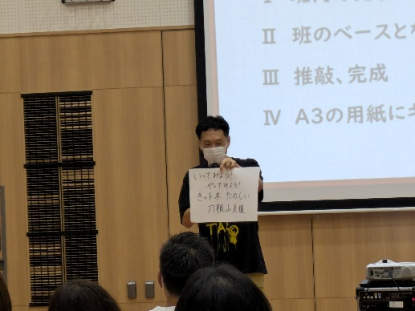  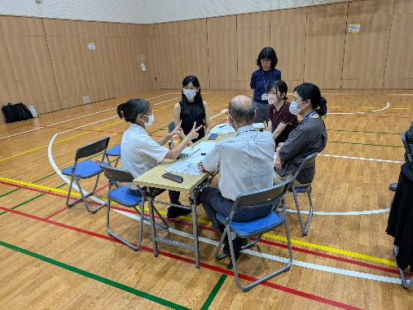  キャッチコピーを班で推敲する様子 完成したキャッチコピーを発表する様子  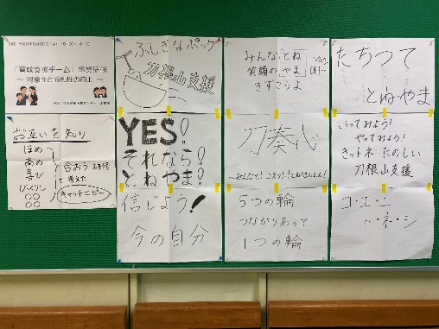  キャッチコピー一覧

イ 校長向けアンケート結果
 |  | とても  そう思う | そう思う | あまり  思わない | まったく思わない
① | 受講者は、研修の内容に期待をもって臨むことができたか。 |  | ○
② | 受講者は、研修のゴールをイメージして受講することができたか。 |  | ○
③ | 受講者にとって、研修の内容は理解しやすいものだったか。 |  | ○
④ | 受講者は研修を通して、自校の取組みを振り返る機会を得ることができたか。 |  | ○
⑤ | 受講者は、研修を通して自校の課題や取り組むべきテーマについて解決方策を議論し、計画することができたか。 |  | ○
⑥ | 受講者の教育活動に対する能力、スキル等を向上させることはできたか。 |  | ○
⑦ | 受講者の学校改善や学校運営に取り組む意識は向上したか。 |  | ○
⑧ | 研修を通して教職員間の連携を深め、一体感を増すことはできたか。 | ○
⑨ | 研修を自校での教育活動に生かすことができるか。 |  | ○
⑩ | 育成支援チームを実施してよかったか。 | ○
意見・感想
本来、複数回の研修を一回にしていただくなど、本校の実情に合わせて計画・運営していただきありがとうございました。先生方が思いのほか、楽しそうに取り組む姿に感動しました。

Ⅲ 支援対象校における評価

１ 各回の研修終了時に受講者に実施した「ふりかえりシート」の比較
《質問項目》１ 研修のゴールは理解しやすいものでしたか。
２ 研修内容は理解しやすいものでしたか。
３ 研修全体については満足できるものでしたか。
４ 研修全体を通して、「気づき」や「他への活用・応用」につながるなど、参考になりましたか。また、具体的にはどのような点が参考になりましたか。

（数値は％）
 | 質問項目 | 令和４年度 |  |  |  | 令和５年度 |  |  |  | 令和６年度
 | 質問項目 | そう  思う | 大体そ  う思う | あまりそう  思わない | そう  思わない | そう  思う | 大体そ  う思う | あまりそう  思わない | そう  思わない | そう  思う | 大体そ  う思う | あまりそう  思わない | そう  思わない
第１回 | ゴールの理解 | 58 | 40 | ３ | ０ | 37 | 41 | 14 | ８ | 59 | 36 | ４ | １
第１回 | 内容の理解 | 65 | 35 | ０ | ０ | 42 | 47 | ５ | ５ | 59 | 35 | ６ | ０
第１回 | 満足度 | 50 | 45 | ５ | ０ | 29 | 53 | 14 | ５ | 48 | 41 | ９ | ２
第１回 | 気づきや活用 | 45 | 45 | 10 | ０ | 33 | 47 | 16 | ５ | 47 | 43 | ９ | １
第２回 | ゴールの理解 | 58 | 39 | ０ | ３ | 38 | 52 | 10 | ０ | 38 | 54 | ４ | ４
第２回 | 内容の理解 | 66 | 32 | ３ | ０ | 54 | 44 | ２ | ０ | 36 | 56 | ４ | ４
第２回 | 満足度 | 58 | 37 | ０ | ３ | 45 | 43 | 12 | ０ | 26 | 55 | 12 | ７
第２回 | 気づきや活用 | 53 | 45 | ３ | ０ | 48 | 50 | ２ | ０ | 32 | 52 | 11 | ５
第３回 | ゴールの理解 | 50 | 50 | ０ | ０ | 84 | 16 | ０ | ０ | 32 | 56 | 10 | ２
第３回 | 内容の理解 | 50 | 47 | ３ | ０ | 89 | 11 | ０ | ０ | 37 | 50 | 11 | ２
第３回 | 満足度 | 58 | 39 | ３ | ０ | 79 | 21 | ０ | ０ | 31 | 40 | 24 | ５
第３回 | 気づきや活用 | 45 | 55 | ０ | ０ | 68 | 26 | ５ | ０ | 37 | 37 | 21 | ５
全体 | ゴールの理解 | 55 | 43 | １ | １ | 45 | 41 | 10 | ４ | 46 | 46 | ６ | ２
全体 | 内容の理解 | 60 | 38 | ２ | ０ | 54 | 41 | ３ | ２ | 47 | 45 | ７ | 1
全体 | 満足度 | 55 | 41 | ３ | １ | 43 | 44 | 11 | ２ | 37 | 45 | 14 | ４
全体 | 気づきや活用 | 47 | 48 | ４ | ０ | 44 | 45 | ９ | ２ | 40 | 45 | 12 | ３
＊令和４年度アンケート回答者数（第1回：40名、 第２回：38名、第３回：38名）
＊令和５年度アンケート回答者数（第1回：59名、 第２回：51名、第３回：19名）
＊令和６年度アンケート回答者数（第1回：115名、第２回：73名、第３回：62名）

（１）３年間（令和４年度・令和５年度・令和６年度）を通じて
全体（表の最下部）を見ると、肯定的評価（「そう思う」「大体そう思う」）の平均が３カ年とも80％を超える項目が大多数となっており、受講者にとって満足度の高い研修となっている。
＜考えられる主な要因＞
○ 学校や参加者のニーズに柔軟に対応した研修内容になっていること。
○ 受講者が主体的に関われるようワークショップ型の研修にすることで、議論の円滑化・活性化が図られていること。
○ 本研修とその事前及び事後に実施した校内研修との相乗効果により、その重要性が受講者に認識されていること。

（２）前年度との比較
全体を通して研修の参加者（アンケート回答者）が大幅に増えている。肯定的評価の数値が90％以上まで上昇、または維持している一方、「満足度」「気づきや活用」の２項目は、前年度より５ポイント下降している。
・のべ参加者数 R４：116名 ⇒ R５：129名 ⇒R６：250名
・「ゴールの確認」 R４：98％ ⇒ R５：86％ ⇒R６：92％
・「内容の理解」 R４：98％ ⇒ R５：95％ ⇒R６：92％
・「満足度」 R４：96％ ⇒ R５：87％ ⇒R６：82％
・「気づきや活用」 R４：96％ ⇒ R５：89％ ⇒R６：84％

＜考えられる主な要因＞
○ 行事との兼ね合いで３回の研修を行うことができなかあった学校があり、受講者が研修への「満足度」や「気づきや活用」について、実感しにくい状況だったことが考えられる。
○ 各回の研修前後の丁寧な打合わせにより、受講者の「ゴールの確認」や「内容の理解」につながったと考えられる。

２ 全ての研修終了時に実施したアンケート結果
（１）成果目標に対する達成度
全ての研修終了後に校長及び受講者に対して、本研修の成果目標に即した項目を設定し、アンケートを実施し、成果目標に対する達成度を測っている。今年度の結果をまとめると次の表のとおりとなる。

＜研修終了後のアンケート結果から（「成果目標に関する項目」）＞
 | 評価項目 | 校長・准校長 |  |  | 受講者
 | 評価項目 | とても  そう思う |  | そう思う | とても  そう思う | そう思う
スキル  アップ | 教育活動に対する能力、スキルを向上させることができたか | 25% |  | 50％ | 21% | 35%
スキル  アップ | 教育活動に対する能力、スキルを向上させることができたか | 75％ |  |  | 56%
スキル  アップ | 自身の教育活動を振り返る機会を得ることができたか | 75％ |  | 25% | 32% | 42%
スキル  アップ | 自身の教育活動を振り返る機会を得ることができたか | 100％ |  |  | 74%
チームづくり | 研修を通して教職員間の連携を深め、一体感を増すことはできたか | 75% |  | 25％ | 35% | 44%
チームづくり | 研修を通して教職員間の連携を深め、一体感を増すことはできたか | 100％ |  |  | 79％
チームづくり | 研修を通して自校の課題や取り組むべきテーマについて解決方策を議論し、計画することができたか | 50% |  | 50％ | 23% | 40%
チームづくり | 研修を通して自校の課題や取り組むべきテーマについて解決方策を議論し、計画することができたか | 100％ |  |  | 63％
学校運営  への反映 | 学校改善や学校運営に取り組む意識は向上したか | 50% | 50％ |  | 19% | 56%
学校運営  への反映 | 学校改善や学校運営に取り組む意識は向上したか | 100％ |  |  | 75％

◇成果目標に関する項目の結果から
校長・准校長のアンケート結果より、「自身の教育活動を振り返る機会を得ることができたか」、「研修を通して教職員間の連携を深め、一体感を増すことはできたか」の項目に対する肯定的評価が、100％であり、各校の目標に対する成果が評価されたと考えられる。また、受講者についてもこれらの項目の肯定的評価は高い数値となっており、本研修を通して学校の目標に向かってチームで取り組む意識の醸成につながったと考えられる。また、「学校改善や学校運営に取り組む意識は向上したか」の項目に対する校長の肯定的評価は100％であり、受講者の肯定的評価の合計も75%と比較的高く、本事業が学校運営の直接的な改善につながっていることがわかる。
本研修で検討した内容や提案は、今後も受講者が中心となり、学校全体で共有し学校の取組みとして進めていくことが期待できる。

３ 今後に向けて
事業評価より、本事業の果たす役割やその成果として次の３点があげられる。

（１）「自校の課題解決のために協議・検討することで、人材育成できるものであること」
校長・准校長が校内ＰＴ等の取組みと連動させ、検討させたい課題を受講者が主体的に討議し、学校のニーズを尊重した上で実施し、解決に導くことができる研修である。

（２）「校長・准校長の人材育成の計画を反映できるものであること」
校長・准校長の人材育成計画や学校の課題に合わせて受講者を選ぶことができる。同時に、本事業は学校運営改善に向けた新たな校内組織づくりにも有用であると考えられる。

（３）「取組みが学校運営に反映されるものであること」
研修で協議・検討された内容が、運営委員会や職員会議において報告されたり、次年度の学校経営計画に反映されたりしている。研修で提案したことが実際に学校の取組みとして採用されることで、受講者が達成感を味わい、学校運営に参画しようとする意識やスキルの向上につながっている。
学校のニーズを的確に把握するとともに、ゴールに導くための効果的なプログラムづくりやツール及び手法の開発に努めてきたところであるが、実際に課題解決策を学校経営の中で具体的にどのように生かされたか等の成果については、次年度も引き続き確認していきたい。また、研修を通して得た意識やスキルをもとに主体となって校内研修を企画運営するなど、学校運営の改善に向けた取組みを推進する人材の育成をめざし、引き続き取り組んでいきたい。

Ⅳ 研修で活用すると効果的なツール
ブレーンストーミング
様々なテーマについて、参加者が自由に意見を出し合う際に有効なツール。ただし、以下の【ポイント】をしっかり確認しないと、参加者全員の対等な意見の出し合いが保障されないので注意。付箋などを使って、意見の「可視化」を進める手法と併用すると効果大。

【目 的】
受講者全員で可能な限り多くの意見を出し合い、アイデアの幅を広げていくために用いる。

【ポイント】
「ブレーンストーミング」の４つの約束
・「質よりも量」を求める
・「思いつきのアイデア」大歓迎

・「他者の意見への批判」は厳禁
・「他者のアイデアをヒントにしたアイデア」もＯＫ

【具体例】「カード式分類法や親和図法を活用したブレーンストーミング」
（「できていること・できていないことチェック」）
（１）ブレーンストーミングの４つの約束を確認。
（２）グループの中で進行係と記録係を決める。
（３） 各自で、学校教育計画の「本年度の教育目標」を参考にしながら教育活動を振り返り、普段の活動の中で「できている」ことと「できていない」ことについて考える。
（４）「できていない」と思うことをピンクの付箋に、「できている」と思うことをイエローの付箋に書き出す。（カード式分類法を活用）
できていない
できている
（できそう）
※内容は問わないので、できるだけたくさ
ん書き出す。単語で書くのではなく、「何が
どうできている、いない」「何がどれくらい
ある、ない」というように、主語と述語を
明確にして具体的に書くようにする。
（５）まずは進行係から自分の書いた付箋を模造紙
の枠内に貼っていく。
※最初に貼る者が観点別に位置を分けて
貼った方が、後でグルーピングするとき
に作業がスムーズに進行する。
（６）次に、進行係が貼った付箋の位置を参考にし
ながら、一人ずつ書いたものを貼っていく。
※同じ内容は重ねたりまとめたりするとともに、他のアイデアが浮かんだ場合は
その場で書いて貼っていく。
（７）全員が貼り終えた後、学習指導や進路指導、生徒指導などの観点別に貼り直してグループ分けする。（親和図法等の手法を活用）
（８）「できていない」ことの中で、次に「できそう」なことをグリーンの付箋に書き換える。
（９）ペイオフマトリクス（P21参照）等の手法を活用して、次に「できそう」なことの中から取り組むべき課題を決定する。

親和図法
ブレーンストーミングの際に出た様々な意見を付箋に書き込み、この手法を使って整理する。意見の整理も「可視化」出来るので、集団の方針を決定する際には有効。

【目 的】
ブレーンストーミングで付箋に書き出した意見やアイデア等、項目や要素が多数ある場合などに、言葉の持つ意味合いの親和性によってグループ化することで整理し、問題の本質や課題の所在を明らかにする。

【ポイント】
・意見等を記した付箋を模造紙等に貼りながら似ているものをグルーピングする場合、細部にあまりこだわらず、直感的に「似ている」と感じるものをまとめるとよい。
・各グループにマーカー等で枠組みを付し、付箋に書かれたキーワードをうまく結び付けながら、より具体的なタイトルを付けるとわかりやすくなる。
・出た意見等が付箋で確認でき、また、付箋そのものを自由に動かすことができるため、議論を整理して「可視化」したり、具体案等を絞り込んでいったりする際にも有効である。
・受講者全員から出た多くのアイデアを集約するため、本研修では「意見の収束」を行う際に活用した。
【具体例】「課題解決のための具体策の整理」
設定された課題の解決に繋げるため、参加者が出し合った具体策を整理し、さらに、整理された具体策を見ながら、新たなアイデアを生み出す際にこの手法を用いた。

着任１年目の先生には難しいかもしれないが、学校の内部の強み・弱み、学校の周囲の強み（追風）・弱み（逆風）に分けて分類することで、学校の課題解決への方策が見えてくる。
ＳＷＯＴ分析

【目 的】
組織が保有する様々な資源・環境を「外部環境」と「内部環境」に分けて分類・整理し、それらの資源・環境を活用した方策等について検討し、課題解決策や戦略を構築する。

【ポイント】
内部環境を「強み（Strength）」と「弱み（Weakness）」に、外部環境を支援的要因としての「機会（Opportunity）」と阻害的要因としての「脅威（Threat）」に分類・整理し、新たな取組みや戦略を検討する。
組織の外部環境の「Ｏ（機会）」と内部環境の「Ｓ（強み）」を生かした取組みや戦略、また、内部環境の「Ｗ（弱み）」を克服する方策を考えるなど、この４つを組み合わせながら、「今後、何をなすべきか」「何が出来るか」という具体的な戦略や方向性を検討する際に用いる。

【具体例】「『学力向上』に向けた自校の特色づくりと問題解決策の検討」
「生徒の学力の向上」を図るために、学校内部の「Ｓ（強み）」や「Ｗ（弱み）」について、付箋を用いてブレーンストーミングを行い、親和図を作って整理する。同様に外部環境についても分析・整理したうえで、自校の「Ｓ（強み）」と「Ｏ（機会）」を生かした特色ある活動や取組み、また、「Ｗ（弱み）」を克服する方策等について、実行策（アクションプラン）の具体化や実行のための計画づくりなどを行う。
（説明用資料）
 |  | Ｓ 強み | Ｗ 弱み
Ｏ 機会
Ｔ 脅威

（模造紙を利用した「クロスＳＷＯＴ」）
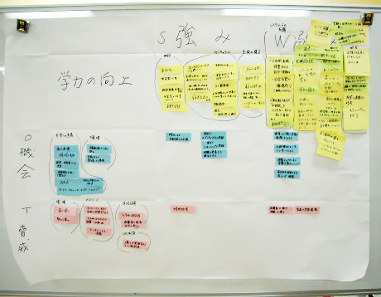
ペイオフマトリクス
様々な意見に優先順位をつける際に有効な手法。「課題は一杯あるけど、何から取り組んだらいいのやら？」とか「やりたいことは一杯あるので、皆の賛成の上でやることに順番をつけたい」といった際に有効な手法！

【目 的】

効果の大きさ
実現までのスピード
採用ゾーン
もう一工夫で採用するゾーン
多くの中からいくつかを選択したり優先順位をつけたりする場合に、その判断をできるだけ合理的なものとするために用いる。評価する対象を任意に設定した２つの判断基準を横軸・縦軸とする平面上に相対的に並べ、評価を可視化しながら意思決定を進めていく。

【ポイント】
・２つの評価基準は、一般的には「効果の
大きさ」と「コスト」になることが多いが、学校で「コスト」に当たるのは「時間」や「労力」等といったことになる。また、「緊急度」といったことでもよい。
・縦軸と横軸は、上・右がプラス要素（効果が大きい、労力が少ない、スピードが速い等）、
下・左がマイナス要素（効果が小さい、労力が多い、スピードが遅い等）となるように設定
し、右上に優先順位の高いものがくるようにする。
・課題に対して優先順位をつけることが目的なので、座標上に配置していく時には、できるだけ差がつくようにする。

【具体例】「ペイオフマトリクスを活用した『優先的に取り組むべき課題解決策』の絞り込み」
（１） 模造紙に縦軸と横軸を描く。
・縦軸が「効果の大きさ」で上が「効果大」、下が「効果小」、横軸が「実現までのスピード」で右が「スピードが速い」、左が「スピードが遅い」。
（２） 各人から出された課題解決策を配置していく。
・同様のものがあれば、重ねて貼る。（グルーピング）
・それぞれの紙面上での位置取りについては、メンバー相互の発言を促し、バランス
良く意見を出し合いながら取り組む。
・新たにアイデアが出てきた場合は、どんどん書き足していく。変更も可。

実行策検討シート
改善のアイデアが出てもスローガンで終わっては何も変わらない。具体的に実現のプロセスを「可視化」するシート。

【目 的】
課題解決に向けた実行策を進めていく上での段取りや手順を考えていく際に、誰が、何を、誰に・誰から、いつまでに・いつから、どのように、どうするといった項目ごとに細分化して考えることによって、手続きや準備の漏れを防ぐ。さらに、留意点や予想される「効果」、新たな「負担」等も考慮に入れながら、取組みが最大限に効果的・効率的なものとなることをめざす。

【ポイント】
・実行策を進めていく上での手続きに遺漏を生じさせないことが目的なので、実行策検討シートの作成に当たってもブレーンストーミングが有効。
・取組みが決まれば「誰が何をどうする」がある程度決まるので、これを基本として「誰に」「いつまでに」といった部分を考えていくとよい。

【具体例】「『効果的な○○』のための段取りの検討」
（１） 取り組みたい課題を模造紙の一番上に書く。
（２） 各自が課題解決の実行策としてすべきことを整理し、それを基本にして時期や対象等を考えていく。ブレーンストーミングの手法を活用しながら、できるだけたくさん出す。
（３）模造紙の枠内にそれぞれが書いた付箋を順に貼っていく。
※最初から、ある程度観点別に分けて貼るようにすると、後の分類が容易になる。
（４） 前の人が貼った付箋の位置を参考にしながら、それぞれが書いたものを順次貼る。
※同じ内容は重ねたりまとめたりするとともに、他のアイデアが浮かんだ場合はその場で書いて貼っていく。
（５）全員が貼り終えた後、グループ全体で協議しながら手続きに漏れがないか再度チェックし、新しいアイデアがあれば更に書き加えていく。

効果的な「学校教育自己診断」の実施
すべき  こと | 学校のミッションと得たいデータの確認 | 質問項目の選定 | 他校の実践の情報収集 | 実施要項の作成 | 実施要項の提案 | アンケートの配付 | 学校教育自己診断の集計と分析 | 分析結果の教職員向け説明 | 学校Webページでの結果公表
誰 が | 自己診断実行委が | 自己診断実行委が | 管理職、首席他 | 自己診断実行委が | 自己診断実行委が | 自己診断実行委が | 教頭と実行委で | 自己診断実行委が | Web担当者が
誰 に |  |  | 他校の管理職に |  | 全教職員に | 教職員、生徒、保護者に |  | 全教職員に
いつ迄に  いつから | ９月中に | ９月中に | ９月中に | １０月中に | １１月中に | １２月初旬に | １２月中に | １月初旬に | １月中に
どのように | 「学校経営計画」の内容を再確認しながら | 教育委員会の雛型を確認しながら | 直接聞いたり、電話したりして | 調査から公表までの手順が明らかになるよう | できるだけ早い運営委員会・職員会議で | 必要部数を印刷し | ○○大学の集計システムを活用し | ＩＣＴ機器を活用して | 実行委作成のデータを活用し
何 を  どうする | 達成できたかどうか確認が必要な項目を確認 | 必要な質問項目を選定する | 自己診断の実施状況や好事例を集める | 実施要項を作成する | 実施要項について説明する | アンケートを配付する | 集計と分析を行い、結果をテキスト化する | 分析結果をプレゼンする | 公表用のWebページを作成する
備 考 | 「学校経営計画」で、学校が何を約束しているかを確認 | 成果検証のみならず、教職員の意欲向上につながる質問設定を | できれば資料は電子データで貰う | 実施の効果を明らかにする  他校の例の活用 | 学校全体の取組みになるよう認識の共有を  事前にプロコン分析を実施 | 実行委が中心となり、他の教職員を巻き込んで回収率向上を | 同趣旨の質問における、生徒と教職員の評価の違いに留意 | 実行委がファシリテーターとなって研修形式の協議を行う | 地域や保護者に学校の取組みを理解してもらえるように工夫

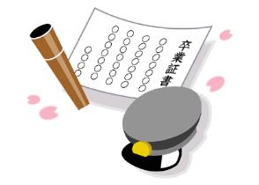




大阪府
教育庁教育振興室高等学校課 令和７年９月発行
〒540－8571 大阪市中央区大手前二丁目 TEL06(6941)0351

